南投鹿谷小半天2日遊
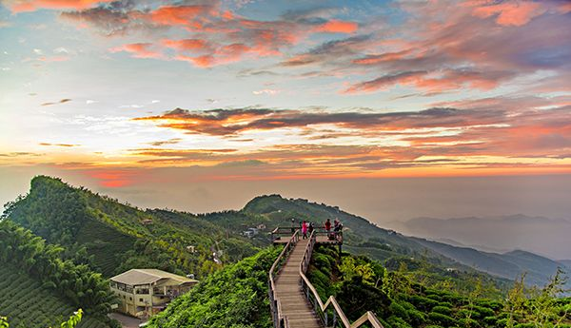
◎保證入住 溪頭 夏緹飯店(4人一房)
◎每年僅2次的櫻花盛景 - 石馬公園 河津櫻花步道
◎台灣土皇帝的最後戰役 – 林爽文古戰場 長源古圳 竹海步道
◎穿梭秘境之美 - 德興瀑布 大崙山茶園(含：9人座車費用)
◎鹿谷鄉最美日出/夕陽 - 武岫農場(含：9人座車費用)
◎保險：500萬履約保證險；200萬旅責險；附加20萬意外醫療險。
【風味美食】 |  |  | ◎竹筍宴風味 或 富隆莊 – 無菜單料理  ◎夏堤飯店 – 海鮮風味 ◎菇神 – 烏骨雞菇菌鍋
溪頭:◎夏緹飯店https://shante.tw/
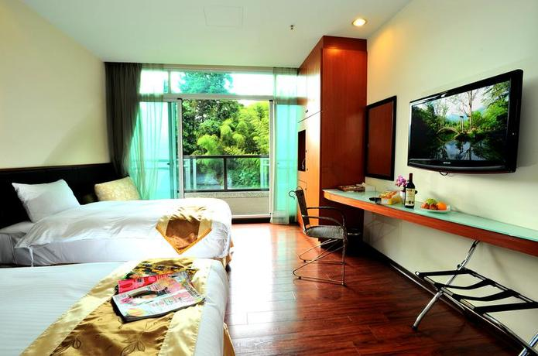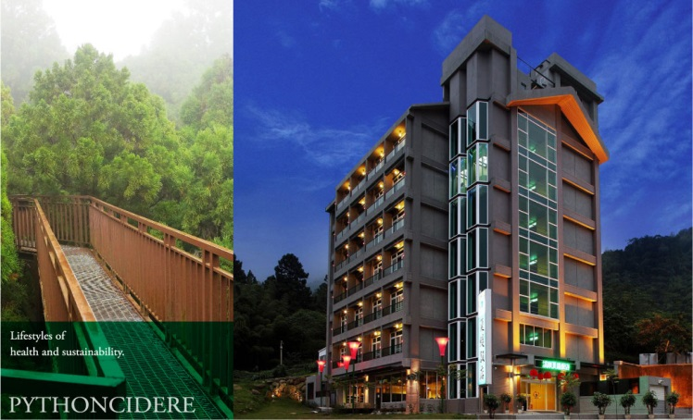
溫暖的家 小半天
石馬公園 河津櫻花步道 長源圳 竹林步道 古戰場
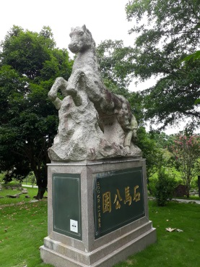
【石馬公園】位於小半天風景區入口處，日據時期，這裡為公墓用地，當地為推動觀光休閒，因此社區經同心爭取及改造，已於民國96年完成石馬公園，公園內綠意盎然一片，在小半天內，又有個傳奇的「石馬生竹」故事，相傳早年大陸先民帶竹苗來到小半天栽種，但無人理會，先民一氣之下便返鄉將竹子砍伐殆盡，但未料到當年竟遺漏一根竹鞭，隔年竹鞭便在一塊大石頭下發出新芽，造就了今日美麗的孟宗竹海。園區內種了數百棵河津櫻花，每年開兩次，分別在1 - 2月與10 - 11月開花，邀您一同期看百花盛開美景。
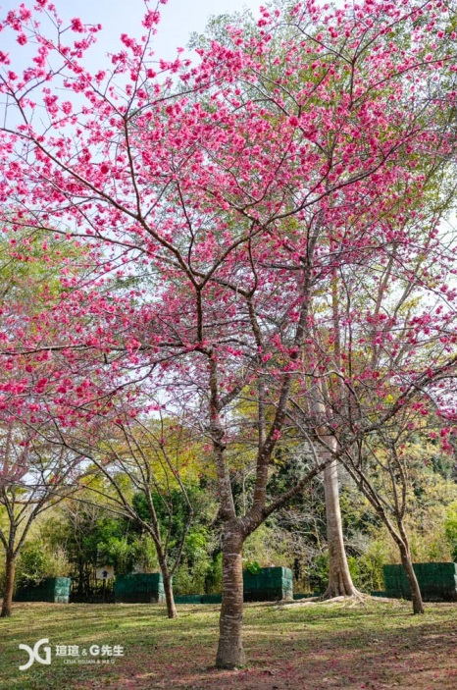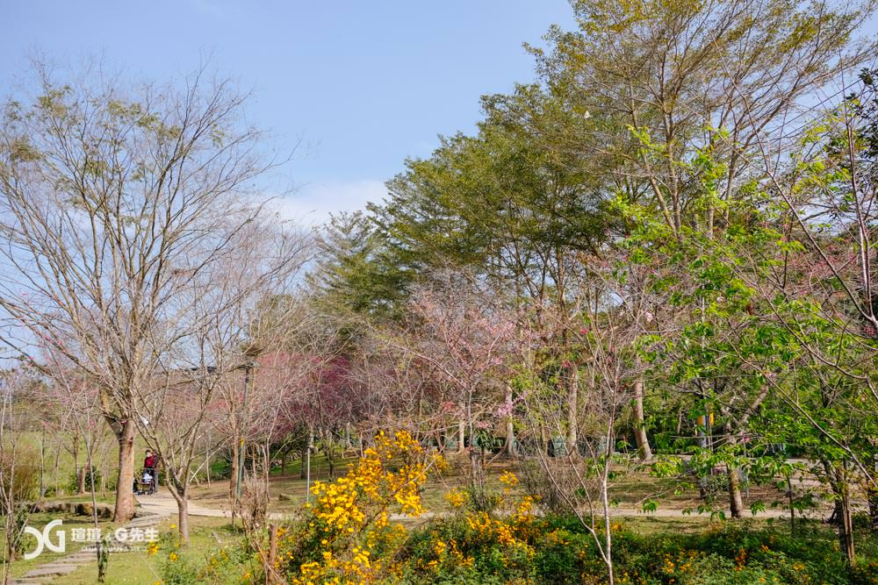
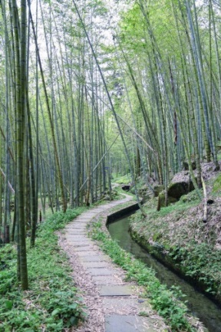
【長源圳 竹林步道】百年前由於居民入墾拓荒及生活飲用之水源取之不便，遂於民國12年(西元1923年8月15日)以人工開鑿，架橋通渠，次年2月20日竣工，命名為「長源圳」，由於圳溝水質清澈，可見魚、蝦悠遊其中，近年來經水保局修建後，以最自然的山林原貌，提供旅客一處優質的休憩景點，沿圳道慢行，一路綠意盎然、潺潺流水聲相伴，並設有停車場、木棧道、步道、解說牌設施，穿過綠蔭、穿過孟宗竹林，就會來到林爽文最後戰役的古戰場，居民為讓後人緬懷當年廝殺壯烈的抗清之舉，在步道旁設了一盤未完的象棋殘局以示紀念。
預計: 16：00抵達入住飯店，邀請嘉賓餐與＂烘培ＤＩＹ＂為您的點心製作－手工餅乾
18：00享用溫馨晚餐
19：30品茗活動，將有專業茶師位賓客泡出一盞香茗，供您品嚐，您亦可自備茶葉（提供熱水及茶具組供與賓客使用）
 |  | 午餐：阿三 或 富隆莊 – 無菜單料理 |  |  | 晚餐：夏堤飯店
住宿酒店:溪頭夏緹飯店（４人一房）
 | 養身充電日-武岫農場 大崙山茶園 芬多精步道 德興瀑布 溫暖的家
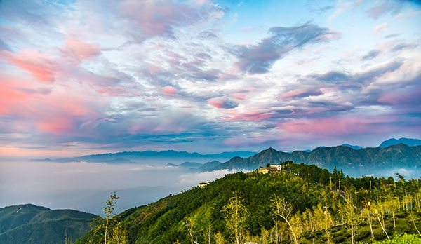
【武岫農場】東方可觀賞到由鳳凰山脈跳出來的日出，其景觀不亞於阿里山日出。更可近看山巒環抱的鹿谷鄉全景，遠看中部五縣市、西方看至六輕、北方看至火炎山，中間可看到台中縣市、彰化縣市、南投縣市、雲林縣即台灣西部的海岸線。可眺望的優美景色不在話下。中午過後又有那白茫茫的山嵐對面吹來，如入五里霧中又像站在雲端上不食人間煙火的神仙，所有緊張忙碌的壓力全拋到九霄雲外，心曠神怡，悠閒的樂趣盡在其中。當夜色來臨，華燈初上時，美麗的晚家燈火與天上的星星，猶如天上人間的相互輝映，閃耀不已。夏季耀目雪白的銀河劃過天空，真是奇景！夜間觀看鹿谷鄉有如一隻展市翱翔的鳳凰鳥，啣著一支鑰匙向外飛去般，型態優雅美麗。
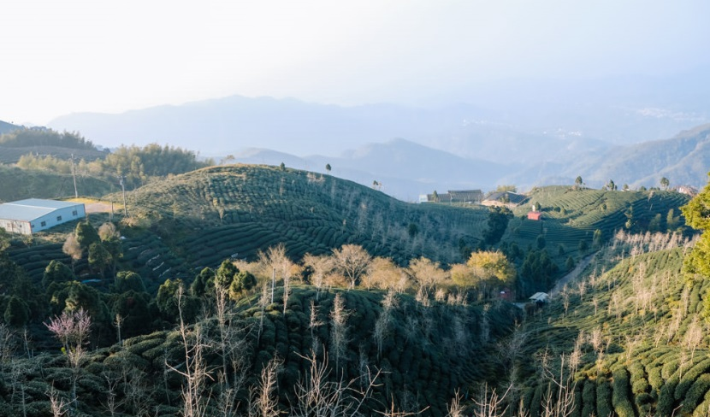
【大崙山茶園】海拔高達1250-1500公尺，原本是大片的孟宗竹林地，但於1990年遭受到巨大的農害，導致竹林大量枯萎而死後，農民紛紛轉種植高經濟價值的烏龍茶樹，但又因專種烏龍茶會傷害到高山水土保持，農民便配合政府施行混合造林政策，除了原先的烏龍茶樹外，另外再栽種銀杏林樹種，因而打造出全東南亞面積最大的銀杏林。
銀杏又稱為活化石或是公孫樹，因生長緩慢，阿公種樹，要到孫子輩才能看到成果，且銀杏的壽命可達三千年以上。大崙山有80多公頃的銀杏林，枝葉隨著四季有著不同變化，春天嫩綠、夏天翠綠，秋天轉為金黃，而至冬天則呈現銀白色，森林景觀十分別緻美麗。銀杏森林週邊為一整片的烏龍茶田，田中的小徑彷彿與世隔絕般的寧靜，耳邊僅有風兒吟唱的聲音，漫步在景觀步道、登上觀景台，一整片的茶田、銀杏景緻呈現在眼前，還可遠眺中部五縣市的景致，雲霧飄渺，擁有涼爽舒適的宜人氣候，相當適合想要親近山林的旅客前來拜訪。
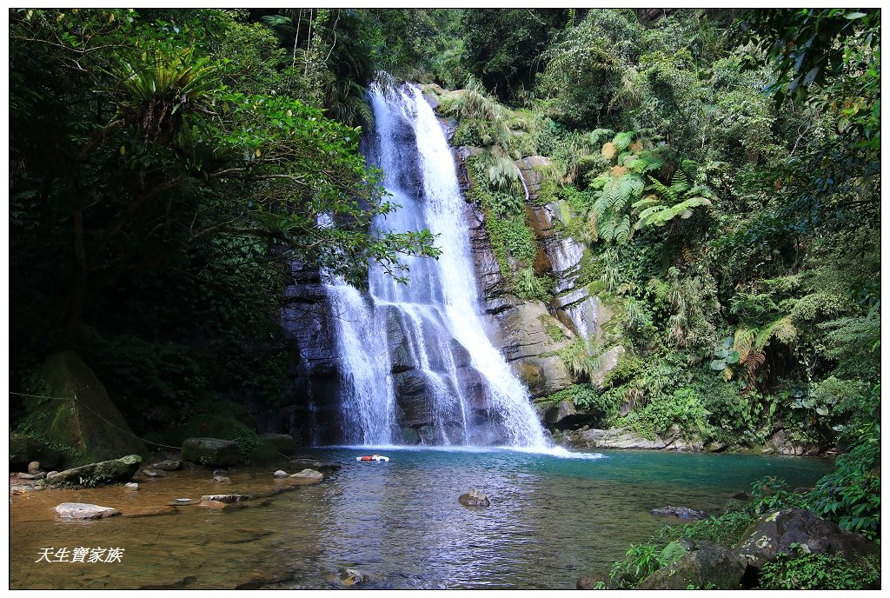
“負離子"空間 - 【德興瀑布】小半天雙瀑包含竹林、德興二座瀑布，位於小半天竹林村產業道上，從田尾巷進入，開車約15分鐘可以直接到達，飛瀑高聳水聲潺潺，瀑布有上下兩層，上層水流速度平緩，再由潭邊缺口時飛奔往下流去，形成湍急、高度約達3層樓的下瀑，整個瀑布一靜一動，一緩一急，呈現截然對比但又和諧的景象。
於此您可多為駐足，大大的多深呼吸幾口，此處是帶給我們身體最多能量之所
午餐後，即驅車返回溫暖的家，結束充實愉快的假期…
早餐：飯店內用 |  |  |  | 午餐：菇神 – 烏骨雞菇菌鍋
- 特別說明：
  - 保留之房型有限，將依繳作業金之先後次序，優先選擇所需之房型，請於報名時告知服務人員房型以便預留，並以服務人員回覆為主。
  - 售價說明：每人費用說明（以新台幣計價），此報價為本國籍人士，外籍人士煩請另詢報價。（名額有限，以訂購報名付款者為先～線上預約並非保證訂位成功，仍需以客服人員回覆確認為準）
  - 不車購 不進觀光工廠 行車中不唱卡拉ｏｋ（整團30人以上包車 – 另議）
  - 本公司所派之車輛，均已＂次氯酸水＂做好全面性消毒，敬請安心 放心！
- 團費包含：
- 住宿：溪頭夏緹飯店 住宿一晚。
- 交通：二日遊覽接駁車資及過路停車費(依最後實際人數安排合適車型！)
- 餐食：
- 第一天午餐：竹筍宴風味 或 富隆莊 – 無菜單料理。(用餐：每桌10人)
- 第一天晚餐：夏堤飯店(用餐：每桌10人)
- 第二天早餐：飯店早餐（住宿內含）。
- 第二天午餐：菇神 – 烏骨雞菇菌鍋。(用餐：每桌10人)
- 貼心：遊覽車上每人每日一瓶礦泉水。
- 保險：本行程包含旅行業５００萬履約保證險；２００萬旅責險；附加２０萬意外醫療險。(備註：旅客未滿１５歲或７０歲以上，依法限制最高２００萬旅責險；附加２０萬意外醫療險。)
- 團費不含：
- 個人因素所產生之消費，如飲料、酒類、私人購物費…等。
- 個人旅遊平安保險，依規定旅客若有個別需求，得自行投保旅行平安保險。
- 本行程表上未註明之各項開銷，建議、自費或自由行程所衍生之任何費用。
- 作業金說明：
- 如您確定報名本行程需先繳交預約作業金每人新台幣２０００元整，本公司方可受理並為您進行車位及飯店預訂。尾款：請於出發前10天結清。
- 本預約作業金非訂金性質，非擔保契約履行，僅為旅遊元件預約調度及人事作業成本費用不負擔保確定成行之責，如本商品已額滿或訂位未成功（訂位未成功含：指定車位已額滿、旅客指定之飯店已額滿，旅客指定入住飯店之房型已額滿等均屬之），導致行程無法成行，則旅客所繳付之預約作業金將全額無息退費。《線上預約並非保證訂位成功，仍需以客服人員回覆確認為準》。
- 旅客如已繳付預約作業金，並經本公司客服人員回覆車位及飯店均已訂妥後，經客服人員通知確認取得您所需車班及飯店後，將由業務人員與您進行國內個別定型化契約書之簽署，旅客已繳交之作業金將自動轉為團費之一部並扣抵尾款。旅客不得主張變更或取消本行程，如旅客任意取消或變更本行程者，旅客已繳納之預約作業金恕無法退還或要求本公司為其他之補償。
- 預約作業金繳交期限：線上預約後24小時內繳交，尾款以客服人員回覆訂位成功確認為準。
- 預約作業金非屬訂金履約之性質，旅客繳交預約作業金後仍需依本公司實際訂房及訂位作業回覆之結果為準，恕無法擔保可預約到您所指定搭乘車班或住宿飯店。
- 行程備註：
- 本行程每車需滿１６人以上即可成行。
- 若需四人房升等為兩人房，每人增加250元
- 若小孩未滿２歲均為【嬰兒價】
- 不佔床 不佔車位者，僅含保險及作業費用。
- 不佔床 佔車位(115公分以下)者：費用1200元 (含大巴 + 小車 + 保險)
- 2歲以上(115公分以上)12歲以下
- 不佔床者：費用扣1500
- 佔床者與大人同價 單人房差：1500元
- 車位編排，以報到當日，旅客報到之先後順序，排隊劃位。
- 遊覽車為密閉空間，請勿攜帶寵物及危險物品上車，以免影響遊客安全，謝謝合作。
- 請於規定時間內準時集合，報名時登記的手機請開機，以免領隊聯絡不到客人，無法上車。行程中如旅客因個人因素私自脫隊，集合不到，本公司不予退費。
- 本行程所載明之車行時間僅供參考，因路況或遇假日遊客眾多，行程順序將視情況前後更動。
- 敬請自備防寒衣物及雨具，個人慣用隨身藥品：如暈車藥、感冒藥、防蚊蟲液等。
- 此報名表經本公司客服人員於確認欄內簽名始可生效並視同雙方簽署觀光局定型化國內旅遊契約書，歡迎先向客服人員索取契約書內容,正本於出發前簽定。
- 如遇颱風、地震、豪雨等大自然不可抗拒之因素，本公司保有延期出發或全額退費之權利。
- 活動附註
- 安全守則
嚴重特殊傳染性肺炎COVID-19 注意事項
為配合中央政府規定防控疫情，具「列入第三級警吿國家或地區」活動史者，需進行14天居家檢疫。若您有上述旅遊史，務必事先告知，我們將全額退款。
同時為配合「體溫過高者依傳染病防治法第37條第1項第5款及第3項規定」，旅行社於出發當日將進行體溫檢測，旅客經額溫槍量測達37.5度或有呼吸道症狀，將勸導其返家休息及就醫並婉拒旅客參團，也將全額退款。
感謝您的配合。
*********************************************
為了您在本次旅遊途中本身的安全，我們特別請您遵守下列事項，這是我們應盡告知的責任，也是保障您的權益。
- 領隊將於團體集合櫃台前接待團員，辦理劃位手續及相關事宜說明。
- 行程費用包含領隊及司機費用。
- 當天旅遊行程進行順利為原則，將會做行程前後調整，不便之處，敬請見諒。(但行程內容均會走完)
- 團體活動，請務必準時集合，當日遲到或不到視同放棄，並且無法退款。
- 您的安全是最重要的，請隨時注意自身的安全。如有身體不適或其他症狀，請立刻通知服務人員。
- 請勿攜帶寵物同行，以維護公共衛生、預防傳染病發生。(車輛、飯店、餐廳均會拒絕寵物進入，導盲犬除外)
- 請攜帶：換洗衣物、遮陽傘帽、禦寒外套(預防車上冷氣太冷、山區氣溫較低)、相機、電池、充電器、個人醫藥(暈車船藥、感冒藥)等。並建議穿著輕裝便鞋，方便旅遊活動進行。
- 外出旅遊請隨時補充水分，我們特別在遊覽車上準備礦泉水。
- 連續假期旅遊人數眾多，旅途中難免有服務不週之處，例如用餐時補菜速度一定比不上夾菜速度，如果飯店上菜太慢，您可直接向領隊反映，千萬不要生氣而影響旅遊興致。其他像是飯店分配鑰匙、入園購票、換搭其他交通工具時經常會有等待時間，也請事先諒解！
- 旅行社人員及領隊無法提供內服藥物給各位旅客服用，請自行備足暈車藥與個人藥品！
- 夜間或自由活動時間，如需自行活動，請告知領隊及團友，並應特別注意安全。
- 團體需一起活動，途中若要離隊需徵得領隊同意以免發生意外。
- 為了您與其他旅客的健康，由於遊覽車上屬密閉式空間，若有感冒咳嗽等症狀之旅客請戴上口罩
- 為了更安心舒適的旅程，提醒您於每次遊覽車發車前繫妥安全帶，如有需要協助的地方也請告知隨車服務人員，謝謝！
鈞和國際旅行社承辦 / 嘉碩旅遊企劃 (交觀甲07126號/品保字0032號)
地址：台北市愛國東路70號2樓 (近中正紀念堂MRT#5)
電話：(02)2393-5122，傳真：(02)2393-5650

